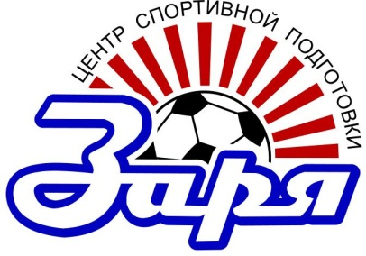
МУНИЦИПАЛЬНОЕ АВТОНОМНОЕ
УЧРЕЖДЕНИЕ ГОРОДА НОВОСИБИРСКА
«ЦЕНТР СПОРТИВНОЙ ПОДГОТОВКИ «ЗАРЯ»
(МАУ «ЦСП «ЗАРЯ»)
ул. Спортивная, д. 2, г. Новосибирск, 630096
тел./факс: (383)354-92-00
ОКПО 30790749, ОГРН 1125476001705
ИНН/КПП 5404452756/540401001
От ______________________№____________

Информация о результатах проверок
муниципального автономного учреждения города
Новосибирска «Центр спортивной подготовки «Заря»

№  п/п | Наименование органа, проводившего проверку, сроки проведения проверки | Объект проверки | Тема (предмет) проверки | Результат проверки | Принятые меры по итогам проверки  (срок для принятия мер)
 | - | - | - | - | -

В марте 2026 года в учреждении проверок не было.

Директор МАУ «ЦСП «Заря» А.Р. Любарский

Свиридова Е.Ю.
354-92-00

